Collège prince Molay Abdellah  Khénifra | Contrôle n°1 de deuxième semestre  2019/2020 | Nom et Prénom :………………………................  Classe et N° d’ordre :………………………………..
Première partie : Restitution des connaissances (10 pts)
- Relier chaque caractéristique au régime alimentaire qu’il lui convient : (4pts)
- Grandes incisives .
- Canines longues et pointues . . Régime alimentaire herbivore.
- Tube digestif long . . Régime alimentaire carnivore.
- Petites incisives
- Ecrire vrai ou faux devant les propositions suivantes : (4pts)
- Les besoins nutritifs chez les plantes vertes sont l’eau, les sels minéraux, le CO2 et la lumière…………
- Le lapin a un régime alimentaire carnivore…………………
- L’Homme a une denture complète………………..
- La plante verte produit la matière organique au niveau de la tige ……………
- Le dessin suivant (doc 1)
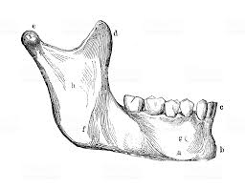
représente la demi-mâchoire
inférieure chez l’Homme ;
Légender ce dessin :(2pts)
Doc1

Deuxième partie : Raisonnement scientifique et communication écrite et graphique(10pts)
Première exercice : (5pts)
Lorsqu’ un élève était dans la forêt, il a trouvé deux crânes de deux animaux (A et B), le schéma suivant (doc2) représente un dessin pour les deux crânes :
- Déterminer est le régime alimentaire chez
l’animal A : (1pt)
……………………………………………………………………………………
- Déterminer est le régime alimentaire chez
l’animal B : (1pt)
Doc 2
……………………………………..……………………………………………
- Donner les types de dents chez l’animal A : (1pt)
……………………………………………………………………………………………………………………………………………………………………………………
- Donner les types de dents chez l’animal B : (1pt)
……………………………………………………………………………………………………………………………………………………………………………………
- Déduire le type de la denture de chaque animal : (1pt)
……………………………………………………………………………………………………………………………………………………………………………………
Deuxième exercice : (3pts)
Le schéma suivant (doc 3) représente les relations alimentaires entre les êtres vivants qui vivent dans la forêt :
Doc 3
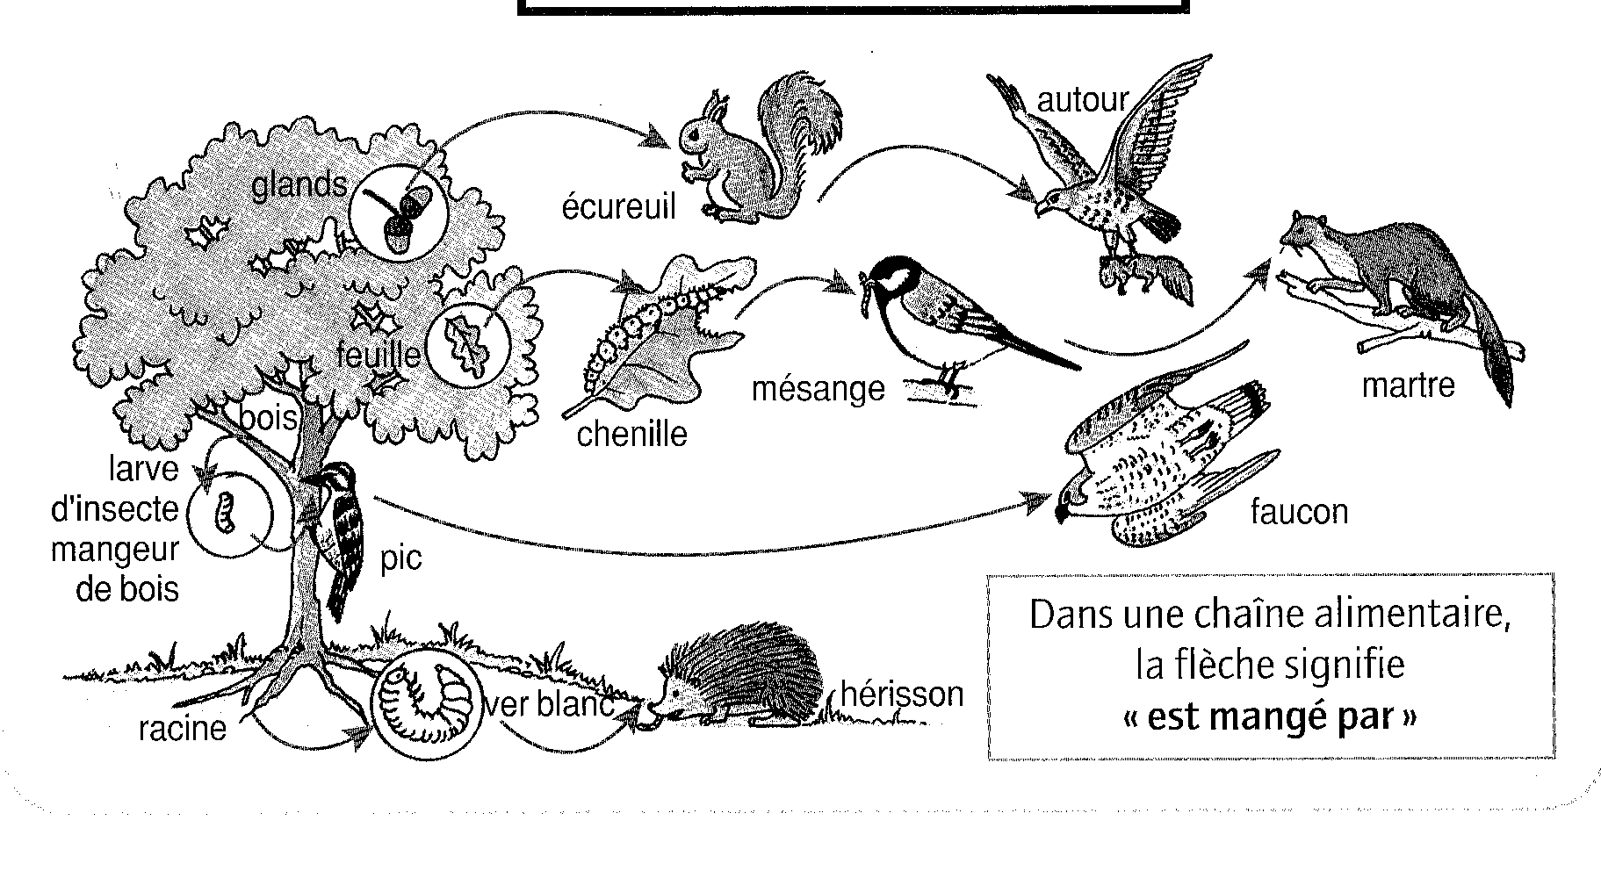

- Que représente-t- il ce schéma : (1pt)
………………………………………………………………………………………………………………………………………………………………………………
- D’après ce schéma, donner deux exemples de chaine alimentaire : (2pts)
- ………………………………………………………………………………………………………………………………………………………………………
- ………………………………………………………………………………………………………………………………………………………………………
Troisième exercice : (2pts)
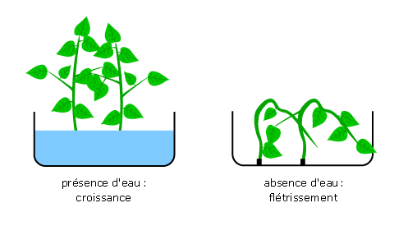
Doc 4
A
B
Pour mettre en évidence les besoins nutritifs
chez la plante verte, on a réalisée une expérience (doc4)
sur des plantes vertes identiques (A et B) ; sachant
qu’on a fourni aux plantes la même quantité de
la lumière et le CO2.
Le dessin à coté représente l’expérience et
ses résultats:
- Comparer la croissance des deux plantes vertes
Présence d’eau contienne les sels minéraux
Croissance

Absence d’eau et les sels minéraux

Flétrissement
(A et B). (1pt)
………………………………………………………………………………………
……………………………………………………………………………………………………………………………………………………………………………………
………………………………………………………………………………………
……………………………………………………………………………….……………………………………………………………………………………………
- Déduire les éléments responsables de cette déférence. (1pt)
……………………………………………………………………………………………………………………………………………………………………………………

